**ΙΕΚ ΣΙΝΔΟΥ**

**Όνομα Εκπαιδευτικού**: Δρ. Δωρόθεος Ορφανίδης

**Τμήμα:** ΚΕΡΑΜΙΚΗ ΤΕΧΝΗ

**Θέμα: *«****Κυρά Σαρακοστή & Λαϊκή Δημιουργία»*

**Φύλλο Εργασίας:** 5

**Ημερομηνία:** 31/03/2021

**Όνομα Εκπαιδευομένου**: ………………………………………………………………….

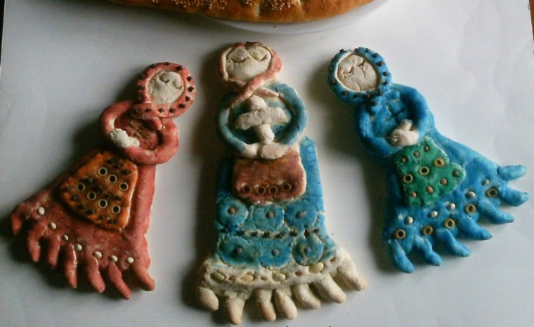

Το έθιµο της κυρά Σαρακοστής στις διάφορες περιοχές της Ελλάδας είναι ένα από τα παλαιότερα ελληνικά έθιµα που σχετίζονται µε τη γιορτή του Πάσχα. Πρόκειται ουσιαστικά για ένα αυτοσχέδιο ημερολόγιο που βοηθούσε στο παρελθόν να μετρούν τις ημέρες της νηστείας ελλείψει ημερολογίων.

Στις περισσότερες περιοχές της Ελλάδας η κυρά Σαρακοστή ήταν µια χάρτινη ζωγραφιά που απεικόνιζε µια γυναίκα, µε επτά πόδια, ένα για κάθε εβδομάδα της Σαρακοστής, µε σταυρωμένα χέρια γιατί προσεύχεται και µε κλειστό στόµα γιατί νηστεύει, δεν κουτσομπολεύει και δεν κατακρίνει. Το ημερολόγιο αυτό συνόδευε µικρούς και µεγάλους στην νηστεία της Μεγάλης Σαρακοστής. Κάθε Σάββατο έκοβαν ένα πόδι κι έτσι ήξεραν πόσες εβδοµάδες νηστείας απέµεναν µέχρι το Πάσχα. Το Μεγάλο Σάββατο έκοβαν και το τελευταίο χάρτινο πόδι, το οποίο δίπλωναν και το έκρυβαν σε ένα ξερό σύκο. Τοποθετούσαν έπειτα το σύκο αυτό µαζί µε άλλα και σε όποιον το έβρισκε θεωρούνταν ότι του έφερνε γούρι. Σε άλλες περιοχές τοποθετούσαν το πόδι στο ψωµί της Αναστάσεως. Όποιος έβρισκε στο κομμάτι του το πόδι ήταν ο τυχερός.

Σε άλλα µέρη της Ελλάδας, η κυρά Σαρακοστή δεν ήταν φτιαγµένη από χαρτί αλλά από ζυµάρι. Το ζυµάρι φτιαχνόταν από αλεύρι, αλάτι και νερό. Μια τρίτη παραλλαγή θέλει την κυρά Σαρακοστή φτιαγµένη από πανί και γεµισµένη µε πούπουλα. Ωστόσο σηµαντική διαφορά έχει η κυρά Σαρακοστή που έφτιαχναν στον Πόντο. Εκεί κρέµαγαν από το ταβάνι µια πατάτα ή ένα κρεµµύδι που πάνω του είχε καρφωµένα εφτά φτερά κότας, το ηµερολόγιο αυτό το ονόµαζαν «κουκουρά». Κάθε εβδοµάδα αφαιρούσαν ένα φτερό κι έτσι µέτραγαν το χρόνο µέχρι την Ανάσταση.

***Παραδοσιακό τραγούδι για το έθιμο της «Κυράς Σαρακοστής»***

***Την Κυρά Σαρακοστή που είναι έθιμο παλιό  
οι γιαγιάδες μας τη φτιάχναν με αλεύρι και νερό.***

***Για στολίδι της φορούσαν στο κεφάλι της σταυρό  
και το στόμα της ξεχνούσαν γιατί νήστευε καιρό.***

***Και μετρούσαν τις ημέρες με τα πόδια της τα εφτά  
κόβαν ένα τη βδομάδα, μέχρι νά ‘ρθει η Πασχαλιά.***

***Ερώτηση Ανάπτυξης***

**Να αναζητήσετε έργα τέχνης που να αφορούν την λαϊκή παράδοση γύρω από την Κυρά Σαρακοστή & το Πάσχα. Πόσο σημαντικό ρόλο έπαιξε η Τέχνη στη δημιουργία, διαμόρφωση και διάχυση παραδόσεων; Ως δημιουργοί ποια θα ήταν η καλλιτεχνική σας πρόταση για το Πάσχα;**